ЗВІТ З ЛАБОРАТОРНОЇ РОБОТИ №2

За курсом «Програмування»

Студента групи ПА-19-2

Москаленка Сергія Костянтиновича

Кафедра комп’ютерних технологій ДНУ

2019/2020 навч. рік

1. Постанова задачі:

Створити 7 програм:

**1)AYRETA2**:

вводит с клавиатуры анкетные данные пользователя программы (фамилия, имя, отчество, пол, дата рождения, адрес, номер телефона, место учебы, класс, хобби) и выводит их

на экран в отформатированном виде.

**2)GUESS**:

1. Предлагает пользователю задумать число.

2. Диктует ему какие арифметичкские операции он должен выполнить.

3. Спрашивает что получилось.

4. Называет (отгадывает) задуманное число.

**3)HELLO2**:

1. спрашивает у человека его имя;

2. приветствует его по имени.

**4)HELLO3**:

1. спрашивает у человека его имя;

2. спрашивает у человека его возраст;

3. спрашивает у человека его место учёбы;

4. приветствует его по имени.

**5)PARROT**:

1. Просит пользователя ввести с клавиатуры одну строку какого-то текста.

2. Выводит эту строку на экран и на этом заканчивает работу.

**6)SWAP3**:

1. Вводит с клавиатуры значения переменных A, B и C.

2. Выводит на экран значения переменных A, B и C в таком виде:

A=... B=... C=...

3. Меняет местами в ОЗУ (в оперативной памяти) значения

переменных A, B и C таким образом: --->A--->B--->C--¬

L-<-----------<---

4. Выводит на экран значения переменных A, B и C в таком виде:

A=... B=... C=...

**7)SWAP4**:

1. Вводит с клавиатуры значения переменных A, B, C и D.

2. Выводит на экран значения переменных A, B, C и D в таком виде:

A=... B=... C=... D=...

3. Меняет местами в ОЗУ (в оперативной памяти) значения

переменных A, B, C и D таким образом: --->A--->B--->C--->D--¬

L--<-------------------

4. Выводит на экран значения переменных A, B, C и D в таком виде:

A=... B=... C=... D=...

1. Опис розв’язку:

Задля скорочення кількості вкладених папок з програмами я зробив одну програму, де можна запустити будь-яку із них. Це вдалося за допомогою «switch».

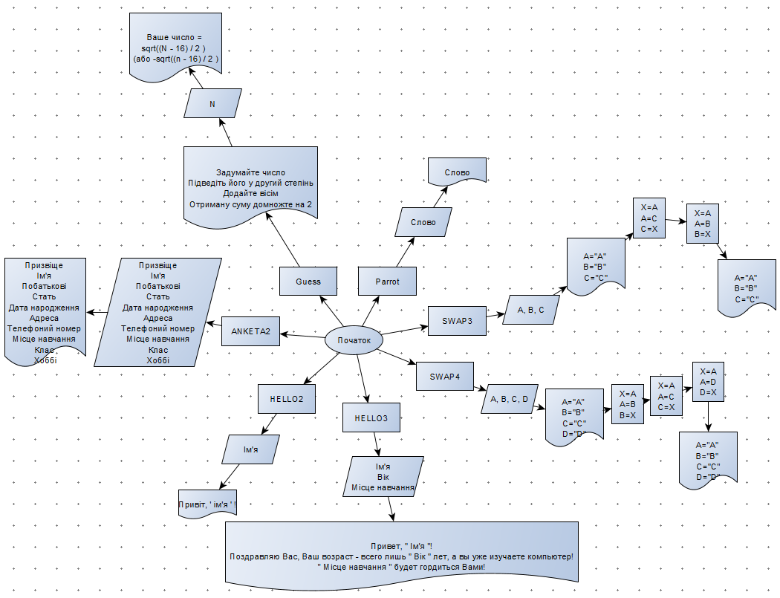

1. Вихідний текст програми розв’язку задачі:

int main()

{

//LB2

setlocale(LC_ALL, "Russian");

cout << "Введите номер программы:\n";

cout << "1 -> ANKETA2\n";

cout << "2 -> Guess\n";

cout << "3 -> HELLO2\n";

cout << "4 -> HELLO3\n";

cout << "5 -> Parrot\n";

cout << "6 -> SWAP3\n";

cout << "7 -> SWAP4\n";

int programm;

cin >> programm;

switch (programm)

{

case(1):

{//ANKETA2

char n[50], th_n[50], otch[50], pol[50], birth_data[50], adress[50], telephone[50], studyplace[50], h[50];

cout << "Фамилия?= ";

cin.getline(n, 50);

cin.getline(n, 50);

cout << "Имя?= ";

cin.getline(th_n, 50);

cout << "Отчество?= ";

cin.getline(otch, 50);

cout << "Пол?= ";

cin.getline(pol, 50);

cout << "Дата рождения?= ";

cin.getline(birth_data, 50);

cout << "Адресс?= ";

cin.getline(adress, 50);

cout << "Номер телефона?= ";

cin.getline(telephone, 50);

cout << "Место учебы?= ";

cin.getline(studyplace, 50);

cout << "Класс?= ";

//cin >> clas;

char clas[500];

cin.getline(clas, 500);

cout << "Хобби?= ";

cin >> h;

//cin>> n, th_n, otch, pol, birth_data, adress, telephone, studyplace, clas, h;

cout << "\t\t\t\t\t А Н К Е Т А\n";

cout << "\t\t\t\t\t Фамилия\tИмя\tОтчество\n";

cout << "\t\t\t\t\t -------\t---\t--------\n";

cout << "\t\t\t\t\t " << th_n << "\t\t" << n << "\t" << otch;

cout << "\t\t\t\t\t \n";

cout << "\t\t\t\t\t Пол\t\tДата рождения\tНомер телефона\n";

cout << "\t\t\t\t\t ---\t\t-------------\t--------------\n";

cout << "\t\t\t\t\t \n";

cout << "\t\t\t\t\t " << pol << "\t\t" << birth_data << "\t\t" << telephone << "\n";

system("pause");

break;

}

case(2):

{//Guess

double n;

//(x^2 + 8)*2 - формула

cout << "Загадайте число\n";

cout << "Возведите это число в квадрат\n";

cout << "К получившемуся добавте 8\n";

cout << "Умножте сумму на 2\n";

cout << "Что получилось?\n";

cin >> n;

//раскладываем все множетели числа n:

cout << "Ваше число = " << sqrt((n-16)/2)<<" (ну или "<<-sqrt((n - 16) / 2)<<")\n";

break;

}

case(3):

{//HELLO2

cout << "Как вас зовут по имени?\n";

char c[50];

cin>>c;

cout << "Привет, " << c << "!\n";

break;

}

case(4):

{//HELLO3

char c[50], uch[100];

int age;

cout << "Как Вас зовут по имени?\n";

cin>>c;

cout << "Сколько Вам лет?\n";

cin>>age;

cout << "Где Вы учитесь?\n";

cin>>uch;

cout << "Привет, " << c << "!\n";

cout << "Поздравляю Вас, Ваш возраст - всего лишь "<<age<<" лет, а вы уже изучаете компьютер!\n";

cout << uch << " будет гордиться Вами!";

break;

}

case(5):

{//Parrot

cout << "Скажите что-то оригинальное:?\n";

char c[100];

cin.getline(c, 100);

cin.getline(c, 100);

cout << c;

break;

}

case(6):

{//SWAP3

double a, b, c,x;

cout << "Введите число 'A'\n";

cin >> a;

cout << "Введите число 'B'\n";

cin >> b;

cout << "Введите число 'C'\n";

cin >> c;

cout << "A = " << a << "; B = " << b << "; C = " << c << "\n";

x = c;

c = b;

b = a;

a = x;

cout << "A = " << a << "; B = " << b << "; C = " << c << "\n";

break;

}

case(7):

{//SWAP4

double a, b, c, d, x;

cout << "Введите число 'A'\n";

cin >> a;

cout << "Введите число 'B'\n";

cin >> b;

cout << "Введите число 'C'\n";

cin >> c;

cout << "Введите число 'D'\n";

cin >> d;

cout << "A = " << a << "; B = " << b << "; C = " << c << "; D = " << d << "\n";

x = d;

d = c;

c = b;

b = a;

a = x;

cout << "A = " << a << "; B = " << b << "; C = " << c << "; D = " << d << "\n";

break;

}

default:

break;

}

system("pause");

return 0;

1. Опис інтерфейсу:

Для початку будь-якої із семи програм необхідно ввести цифрою порядковий номер, як вимагає програма:

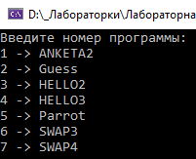

У задачах: ANKETA2, HELLO2, HELLO3(частково), і Parrot - від користувача треба ввести текст

В інших задачах користувач має ввести тільки цифри.

1. Опис тестових прикладів:

